臺北市補助民間認養照護收容犬貓申請表暨計畫書
一、申請單位基本資料
單位名稱 |  |  | 負責人
單位地址 | 市 區 里 路 段 巷 弄 號 樓
聯絡人 |  | 聯絡電話 | (市話)  (行動電話)
聯絡地址 | 市 區 里 路 段 巷 弄 號 樓
(負責人身分證正面影本) |  | (負責人身分證反面影本)
二、動物飼養場所位置
飼養地點：_____市_____區_____里_____路_____段_____巷___弄_____號___樓
- 土地及建物：
- 座落地點：_____縣/市_____鄉/鎮/市/區___段___小段___地號，面積_____平方公尺。
- 土地所有權：□自有 □國有 □無償借用 □租賃 □其他 。
- 建物使用面積：（請依各棟分別填列）
(請檢附飼養場所地理位置圖、建物平面配置圖、土地同意使用證明或租賃契約影本)
- 動物飼養空間及面積
□犬舍：____棟，籠位數： ，犬舍佔地_____平方公尺，可飼養空間______平方公尺。
□貓舍：____棟，籠位數： ，貓舍佔地_____平方公尺，可飼養空間______平方公尺。
三、預計認養動物種類、級別、絕育數量，及申請補助總額新臺幣_________元
(一)合計認養犬 隻/貓 隻，補助金額 元整，詳如下表：
第1級 | 犬 隻/貓 隻 | 第3級 | 犬 隻/貓 隻
第2級 | 犬 隻/貓 隻 | 第4級 | 犬 隻/貓 隻
第5級 | 犬 隻/貓 隻
(二)預估申請絕育補助雄 隻/雌 隻，補助金額新臺幣 元。
四、執行期間自 年 月 日起至 年 月 日止，預訂進度表：
 | 1月 | 2月 | 3月 | 4月 | 5月 | 6月 | 7月 | 8月 | 9月 | 10月 | 11月 | 12月 | 合計
認養數(隻)
補助款執行率 |  | % | % | % | % | % | % | % | % | % | % | % | %

五、可供動物就醫之獸醫診療機構計 家。(應附同意書)
 | 機構名稱 | 電話 | 地址
1
2
3

六、預期成效
（請說明本案預計認養、送養及絕育等目標達成率及數量）
七、附件
政府立案證明文件影本、理事長當選證明書影本、動物飼養場所地理位置圖、建物平面配置圖、土地同意使用證明或租賃契約影本、設備說明書、動物處理切結書、飼養管理規劃書、獸醫診療機構同意書。
□本人係屬公職人員利益衝突迴避法第2條及第3條所稱公職人員或其關係人，已填寫「公職人員利益衝突迴避法第14條第2項公職人員及關係人身分關係揭露表（附件4）」。

註：依公職人員利益衝突迴避法（下稱本法）第14條第2項規定，「公職人員或其關係人與公職人員服務之機關團體或受其監督之機關團體為第1項但書第1款至第3款補助或交易行為前，應主動於申請或投標文件內據實表明其身分關係；於補助或交易行為成立後，該機關團體應連同其身分關係主動公開之。但屬第1項但書第3款基於法定身分依法令規定申請之補助者，不在此限。」。

負責人/機構簽章： 填表日期： 年 月 日
※表格大小請依實際內容自行調整。
範例
一、地理位置圖：以動保處例，可使用雅虎奇摩或Google地圖功能標示（或地籍圖）
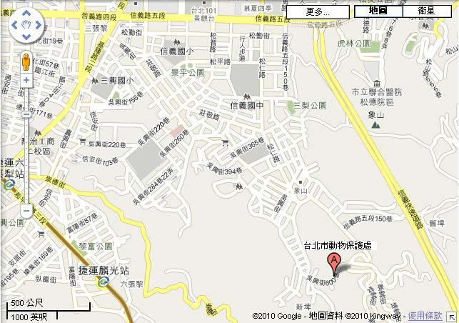
二、建物平面配置圖：（以臺北市動物之家為例）
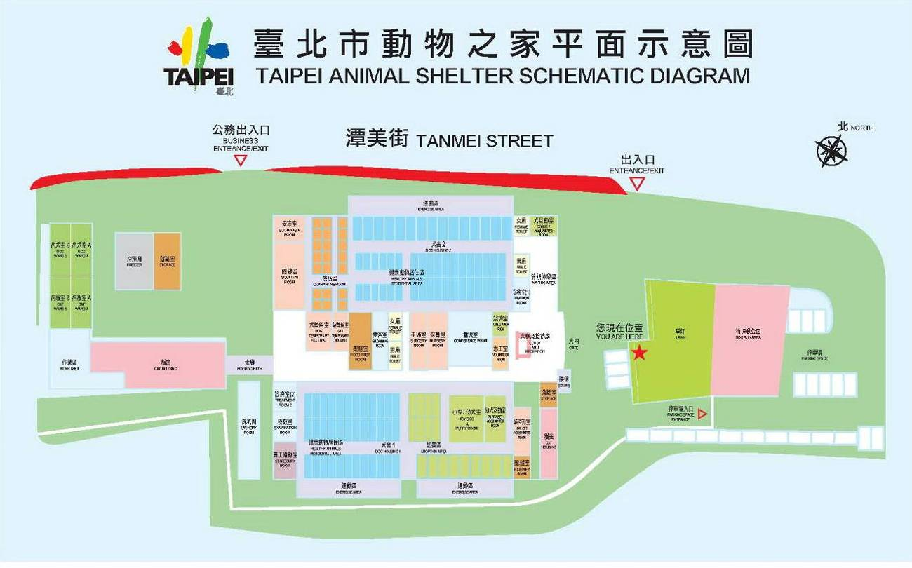
- 獸醫診療機構同意書(格式)
臺北市補助民間認養照護收容犬貓 獸醫診療機構同意書

本機構同意協助 (申請單位/人全銜)，進行 年度「臺北市補助民間認養照護收容犬貓」之醫療照護工作，提供民間動物飼養場所內認養照護之動物後續醫療專業服務，讓認養動物獲得更好的照護品質。

獸醫診療機構名稱（簽章）：
地址：
聯絡電話：
院長/負責人（簽章）：

設備說明書 (最大飼養數量及型式)
- 犬舍，合計 隻（在養數： ，再飼養數： ）。
- 大型犬___隻（□平面圍欄，在養數： ，可再飼養數： ）。
- 中型犬___隻（籠架：□單層 □雙層，在養數： ，可再飼養數： ）。
- 小型犬___隻（籠架：□單層 □雙層 □三層，在養數： ，可再飼養數： ）。
- 其他相關設施：
□犬隻室內運動空間：_____平方公尺 □管理室：___棟，___平方公尺（含飼料儲存室）
□其他(請說明設施用途及面積) 。
- 貓舍，合計 隻（在養數： ，再飼養數： ）。
□單層籠架 □雙層籠架 □貓屋
飼養管理規劃書
- 管理方式：
(一)員工： 人、志工： 人
(二)餵食：□1天1次(任食) □1天2次 □1天3次 □其他： 。
(三)清潔：□1天1次 □1天2次 □1天3次 □其他： 。
(四)動物醫療/防疫規劃： 。
二、推廣認養方式：
□網路送養：網址 。
□送養中心或小站，地點： 。
□舉辦活動。 □其他： 。
動物處理切結書
（申請單位/人）申請臺北市補助民間認養照護收容犬貓並獲核准，為確實遵守動物保護法第5條第3項之規定，本單位/人切結，若發生中止情事時，飼養場所所飼養之動物，應予妥適安置或開放認養，必要時，無條件將飼養之動物送交臺北市動物保護處進行收容安置並切結同意，未依前開規定處理時，願接受動物保護法第29條、第30條、第32條、第33條規定之處分，絕無異議。
附件1
此致 臺北市動物保護處

切結人
申請單位／人名稱：
負責人（申請人）： | （簽章）
住址：
電話：
中華民國 年 月 日

臺北市補助民間認養照護收容犬貓暨絕育核銷明細表
附件2
附件2
（ 年 月份）
申請單位
名稱/姓名
年度核定補助金額 |  |  | 已申請金額 |  |  | 本次申請金額 |  | 累計執行率 |  |  | 剩餘補助額度
元 |  |  | 元 |  |  | 元 |  | ％ |  |  | 元
認養照護動物基本資料
項次 | 動物名 | 晶片號碼 |  | 補助  級別 | 認養日期 |  | 動物飼養狀況 |  |  | 照護天數 |  |  | 補助金額  （新臺幣）
□在養□死亡
□遺失□被認養
□在養□死亡
□遺失□被認養
□在養□死亡
□遺失□被認養
□在養□死亡
□遺失□被認養
補助經費小計 |  |  |  |  |  |  |  |  |  |  | 元
認養照護動物絕育補助費申請資料
項次 | 動物名 | 晶片號碼 |  | 性別 | 認養日期 |  | 施術日期 |  |  | 絕育證明 |  |  | 補助金額  （新臺幣）
□雄
□雌
□雄
□雌
補助經費小計 |  |  |  |  |  |  |  |  |  |  | 元
總計 |  | 新臺幣 佰 拾 萬 仟 佰 拾 元整
請款欄 |  |  |  |  |  |  |  |  | (申請單位用印)
團體或個人帳戶： 銀行/郵局 分行/支局
戶名： 帳號：
切結欄
以上各欄所填寫資料及檢附文件之內容，如有不實情事，本人願擔負一切法律責任。 此 致 臺北市動物保護處
負責人（簽章）： 日期： 年 月 日
審核欄
- 符合規定，同意補助。  - 資料不全或有誤，通知申請人補正。  - 申請資格不符，原件退還。 |  |  |  |  |  |  |  | 審核章
 |  |  |  |  |  |  |  | 承辦人 |  |  |  | 業務主管
※格數不足部分請自行調整
臺北市補助民間認養照護收容犬貓絕育證明書
附件3
_____________________（申請單位）執行臺北市補助民間認養照護收容犬貓所認養之犬（貓）已於 年 月 日完成絕育手術，特立此書以資證明，若有虛偽不實，願負一切法律責任。
犬貓基本資料 | - 認養日期： 年 月 日  - 晶片號碼：  - 動物名：  - 畜別：□犬 □貓  - 性別：□公 □母  - 毛色特徵：  (本欄由申請單位填寫) | 備註：絕育施術前犬(貓)彩色照片黏貼處
醫院施術證明欄 | - 病歷號碼：  - 施術日期： 年 月 日  - 絕育方式：□睪丸摘除 □卵巢子宮摘除術  - 施術時懷孕狀態：  □否 □是 懷孕胎數：________胎  - 併發症：□否 □是 原因________  □人道處理 原因________  獸醫診療機構：  （開業執照字號： ）  獸醫師簽章：  （執業執照字號： ） | 備註:  1.絕育施術後犬（貓）彩色照片黏貼處。  2.動保處得指派人員至手術現場製作手術照片或錄影，施術獸醫診療機構不得拒絕。
此 致 臺北市動物保護處
申請單位／人名稱：
負責人（申請人）： | （簽章）
住址：
電話：
中 華 民 國 年 月 日
一、依據刑法第214條：「明知為不實之事項，而使公務員登載於職務上所掌之公文書，足以生損害於公眾或他人者，處3年以下有期徒刑、拘役或500元以下罰金。」及第339條：「意圖為自己或第三人不法之所有，以詐術使人將本人或第三人之物交付者，處五年以下有期徒刑、拘役或科或併科1,000元以下罰金。以前項方法得財產上不法之利益或使第三人得之者，亦同。前二項之未遂犯罰之。」
二、臺北市動物保護處必要時將派員赴施術醫院調閱病歷資料進行查核。
公職人員利益衝突迴避法第14條第2項公職人員及關係人身分關係揭露表
附件4
【A.事前揭露】：本表由公職人員或關係人填寫
（公職人員或其關係人與公職人員服務之機關團體或受其監督之機關團體為補助或交易行為前，應主動於申請或投標文件內據實表明其身分關係）
※交易或補助對象屬公職人員或關係人者，請填寫此表。非屬公職人員或關係人者，免填此表。
表1：
參與交易或補助案件名稱：臺北市補助民間認養照護收容犬貓 | 案號： （無案號者免填）
本案補助或交易對象係公職人員或其關係人：
□公職人員（勾選此項者，無需填寫表2）
姓名： 服務機關團體： 職稱：
□公職人員之關係人（勾選此項者，請繼續填寫表2）
表2：
公職人員：
姓名： 服務機關團體： 職稱：
關係人 關係人（屬自然人者）：姓名
關係人（屬營利事業、非營利之法人或非法人團體）：
名稱 統一編號 代表人或管理人姓名
 | 關係人與公職人員間係第3條第1項各款之關係
□第1款 | 公職人員之配偶或共同生活之家屬
□第2款 | 公職人員之二親等以內親屬 |  | 稱謂：
□第3款 | 公職人員或其配偶信託財產之受託人 |  | 受託人名稱：
□第4款  （請填寫abc欄位） | a.請勾選關係人係屬下列何者：  □營利事業  □非營利法人  □非法人團體 | b.請勾選係以下何者擔任職務：  □公職人員本人  □公職人員之配偶或共同生活之家屬。姓名：  □公職人員二親等以內親屬。  親屬稱謂： (填寫親屬稱謂例如：兒媳、女婿、兄嫂、弟媳、連襟、妯娌)  姓名： |  | c.請勾選擔任職務名稱：  □負責人  □董事  □獨立董事  □監察人  □經理人  □相類似職務：
□第5款 | 經公職人員進用之機要人員 | 機要人員之服務機關： 職稱：
□第6款 | 各級民意代表之助理 | 助理之服務機關： 職稱：

填表人簽名或蓋章：
（填表人屬營利事業、非營利之法人或非法人團體者，請一併由該「事業法人團體」及「負責人」蓋章）
備註：
填表日期： 年 月 日
此致機關：

※填表說明：
1.請先填寫表1，選擇補助或交易對象係公職人員或關係人。
2.補助或交易對象係公職人員者，無須填表2；補助或交易對象為公職人員之關係人者，則須填寫表2。
3.表2請填寫公職人員及關係人之基本資料，並選擇填寫關係人與公職人員間屬第3條第1項各款之關係。
4.有其他記載事項請填於備註。
5.請填寫參與交易或補助案件名稱，填表人即公職人員或關係人請於簽名欄位簽名或蓋章，並填寫填表日期。

※相關法條：
公職人員利益衝突迴避法
第2條
本法所稱公職人員，其範圍如下：
一、總統、副總統。
二、各級政府機關（構）、公營事業總、分支機構之首長、副首長、幕僚長、副幕僚長與該等職務之人。
三、政務人員。
四、各級公立學校、軍警院校、矯正學校校長、副校長；其設有附屬機構者，該機構之首長、副首長。
五、各級民意機關之民意代表。
六、代表政府或公股出任其出資、捐助之私法人之董事、監察人與該等職務之人。
七、公法人之董事、監察人、首長、執行長與該等職務之人。
八、政府捐助之財團法人之董事長、執行長、秘書長與該等職務之人。
九、法官、檢察官、戰時軍法官、行政執行官、司法事務官及檢察事務官。
十、各級軍事機關（構）及部隊上校編階以上之主官、副主官。
十一、其他各級政府機關（構）、公營事業機構、各級公立學校、軍警院校、矯正學校及附屬機構辦理工務、建築管理、城鄉計畫、政風、會計、審計、採購業務之主管人員。
十二、其他職務性質特殊，經行政院會同主管府、院核定適用本法之人員。
依法代理執行前項公職人員職務之人員，於執行該職務期間亦屬本法之公職人員。

第3條
本法所定公職人員之關係人，其範圍如下：
一、公職人員之配偶或共同生活之家屬。
二、公職人員之二親等以內親屬。
三、公職人員或其配偶信託財產之受託人。但依法辦理強制信託時，不在此限。
四、公職人員、第一款與第二款所列人員擔任負責人、董事、獨立董事、監察人、經理人或相類似職務之營利事業、非營利之法人及非法人團體。但屬政府或公股指派、遴聘代表或由政府聘任者，不包括之。
五、經公職人員進用之機要人員。
六、各級民意代表之助理。
前項第六款所稱之助理指各級民意代表之公費助理、其加入助理工會之助理及其他受其指揮監督之助理。

第14條
公職人員或其關係人，不得與公職人員服務或受其監督之機關團體為補助、買賣、租賃、承攬或其他具有對價之交易行為。但有下列情形之一者，不在此限：
一、依政府採購法以公告程序或同法第一百零五條辦理之採購。
二、依法令規定經由公平競爭方式，以公告程序辦理之採購、標售、標租或招標設定用益物權。
三、基於法定身分依法令規定申請之補助；或對公職人員之關係人依法令規定以公開公平方式辦理之補助，或禁止其補助反不利於公共利益且經補助法令主管機關核定同意之補助。
四、交易標的為公職人員服務或受其監督之機關團體所提供，並以公定價格交易。
五、公營事業機構執行國家建設、公共政策或為公益用途申請承租、承購、委託經營、改良利用國有非公用不動產。
六、一定金額以下之補助及交易。
公職人員或其關係人與公職人員服務之機關團體或受其監督之機關團體為前項但書第一款至第三款補助或交易行為前，應主動於申請或投標文件內據實表明其身分關係；於補助或交易行為成立後，該機關團體應連同其身分關係主動公開之。但屬前項但書第三款基於法定身分依法令規定申請之補助者，不在此限。
前項公開應利用電信網路或其他方式供公眾線上查詢。
第一項但書第六款之一定金額，由行政院會同監察院定之。

第18條
違反第十四條第一項規定者，依下列規定處罰：
一、交易或補助金額未達新臺幣十萬元者，處新臺幣一萬元以上五萬元以下罰鍰。
二、交易或補助金額新臺幣十萬元以上未達一百萬元者，處新臺幣六萬元以上五十萬元以下罰鍰。
三、交易或補助金額新臺幣一百萬元以上未達一千萬元者，處新臺幣六十萬元以上五百萬元以下罰鍰。
四、交易或補助金額新臺幣一千萬元以上者，處新臺幣六百萬元以上該交易金額以下罰鍰。
前項交易金額依契約所明定或可得確定之價格定之。但結算後之金額高於該價格者，依結算金額。
違反第十四條第二項規定者，處新臺幣五萬元以上五十萬元以下罰鍰，並得按次處罰。

